**Plan del proyecto**

**Tukanaj**

**Integrantes:**

Reynaldo Alexander Couoh Martin

Daniel Méndez Sierra

Víctor Flores Juárez

Marco Elias Aragón Serrano

Ángel Alberto González Lugo

**Plan de investigación**

|  |  |  |  |
| --- | --- | --- | --- |
| **Actividades** | **Duracion** | **Horas por día** | **Horas totales** |
| **Conocer al usuario** | 15 días |  |  |
| Diseñar encuesta | 3 | 3 | 9 |
| Aplicar encuesta | 7 | 24 | 168 |
| Analizar resultados | 3 | 2 | 6 |
| Crear el perfil | 1 | 4 | 4 |
| Crear persona | 1 | 4 | 4 |
| **Conocer el contexto de uso** | 15 días |  |  |
| Realizar un estudio de mercado | 5 | 4 | 20 |
| Analizar resultados del estudio | 4 | 3 | 12 |
| Definir los requerimientos funcionales | 3 | 4 | 12 |
| Definir los requerimientos no funcionales | 3 | 4 | 12 |
| **Producir soluciones de diseño** | 76 días |  |  |
| Definir una paleta de colores para el sistema | 1 | 3 | 3 |
| Diseñar logo del sistema | 5 | 3 | 15 |
| Diseñar demás elementos gráficos | 30 | 5 | 150 |
| Producción de sonidos | 10 | 4 | 40 |
| Realizar mockups de las interfaces | 20 | 5 | 100 |
| Definir la conexión de las pantallas | 10 | 2 | 20 |
| **Evaluar diseño frente a los requerimientos** | 9 días |  |  |
| Realizar pruebas de unidad e integración | 4 | 2 | 8 |
| Realizar la verificación de los requerimientos | 2 | 3 | 6 |
| Validar el diseño y el funcionamiento | 2 | 3 | 6 |
| Comparar resultados con el diseño inicial | 1 | 5 | 5 |
|  | 115 días |  | 600 |

|  |  |  |  |  |
| --- | --- | --- | --- | --- |
| **Gastos** | **Por mes** | **Por dia** | **Costo total** | **Duracion total** |
| Transporte | $2,560 | $128 | $358,570 | 115 dias |
| Comida | $4,800 | $240 |  |  |
| Internet | $350 | $17.50 |  |  |
| Luz | $2,500 | $50 |  |  |
| Renta | $12,000 | $250 |  |  |
| Agua | $120 | $6 |  |  |
| Limpieza | $2,000 | $100 |  |  |
| Suscripción adobe | $649 | $21.63 |  |  |
| Suscripción epidemic sound | $299 | $9.96 |  |  |
| lider proyecto | $29,862 | $1,148 |  |  |
| 4 programadores | $38,400 | 1476 |  |  |
| Total | $93,540 | $3,447 |  |  |

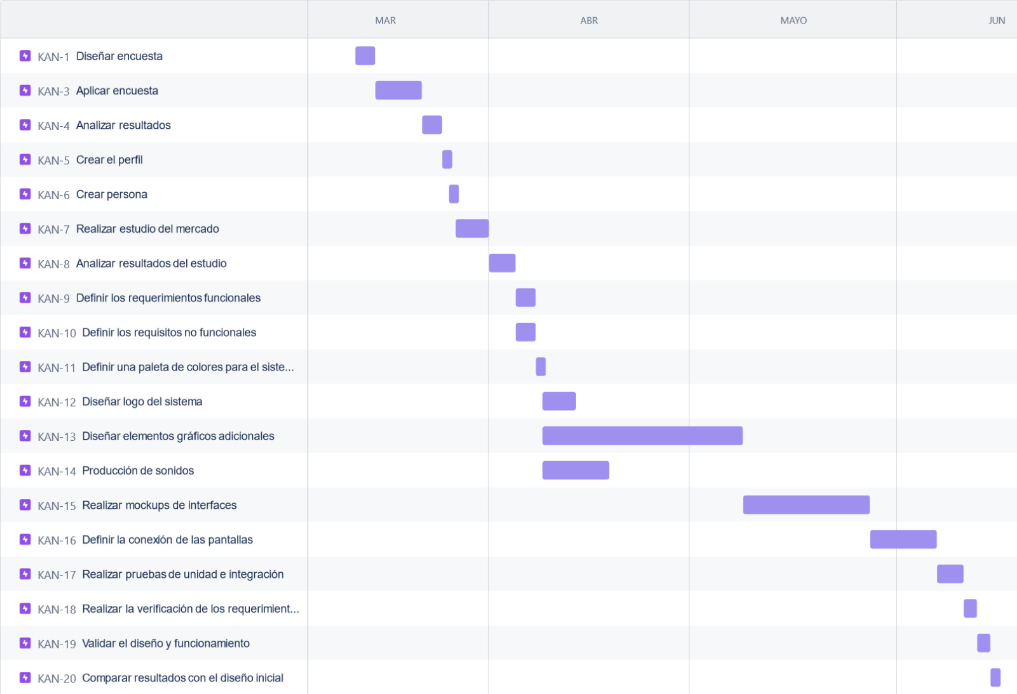

**Definición del plan de actividades.**

|  |  |  |  |  |  |  |
| --- | --- | --- | --- | --- | --- | --- |
|  | FECHA | HORA | DURACION | ACTIVIDAD | RESPONSABLE | SALIDA |
| Encuestas | **11 de octubre** | 13:00 horas | 2 hora | Diseñar encuesta | Reynaldo Couoh, Daniel Méndez, Víctor Flores, Marco Aragón, Ángel González | Encuesta en Google forms |
| **13 de octubre** | 9:00 horas | 2 horas | Aplicar encuesta | Reynaldo Couoh | Excel con las respuestas |
| **15de octubre** | 9:00 horas | 2 horas | Analizar resultados | Marco Aragón, Ángel González | Posible perfil |
| **17 de octubre** | 11:00 horas | 3 horas | Crear perfil | Marco Aragón | Perfil |
|  | **20 de octubre** | 14:00 horas | 2 horas | Crear Persona | Marco Aragón | Persona |

**Link encuestas:** [**https://forms.gle/g9SArFzoZw5Kc4TcA**](https://forms.gle/g9SArFzoZw5Kc4TcA)

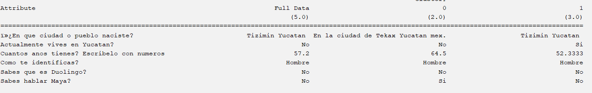**Perfiles**

